متوسطة ................. المستوى: الرابعة متوسط
مــــــــــــــــــــــارس 2019 الاختبار الثاني في مادة: العلوم الفيزيائية والتكنولوجيا المــــــــــــــــدة: ساعة ونصف

الجزء الأول:(12 نقاط)

التمرين الاول: (6 ن)
الوثيقة -1-
مسحوق الزنك
حمض كلور الماء
I- في حصة الاعمال المخبرية قام فوج من التلاميذ وبمرافقة
الأستاذ بسكب كمية مناسبة من حمض كلور الماء في أنبوب
اختبار به مسحوق الزنك (Zn)، فانطلق غاز ثنائي الهيدروجين
وتشكل محلول كلور الزنك الثنائي.

1/صف ما يحدث داخل انبوب الاختبار.
2/اكتب معادلة التفاعل الكيميائي الحادثة (الصيغة الشاردية)
3/كيف يتم الكشف عن نواتج التفاعل (شواردCl⁻ وشواردZn²⁺)؟

‖-خلال التجربة سقطت قطرات من حمض كلور الماء على أرضية كلسية (CaCO₃) فحدث فوران وانطلاق غاز.
1/سمّ الغاز المنطلق وكيف يتمّ الكشف عنه؟
2/ نمذج التفاعل الكيميائي الحادث بمعادلة كيميائية. (بالصيغة الشاردية)

التمرين الثاني: 6نقاط

۱) نعلق كرية حديدية (B) كتلتها 0,3 Kg بواسطة خيط f في حامل
ثم نتركها تستقر كما في الوثيقة 2.
الوثيقة -2-
fخيط
حامل
كرية (B)
- إذا علمت ان قيمة الجاذبية الأرضية g=10 N/Kg
حدد قيمة ثقل الكرية (B).
2-اكتب شرط توازن الكرية (B).
3-مثل القوى المؤثرة على الجملة (B)
حسب السلم:
1.5N
1cm

صفحة 1 من 2
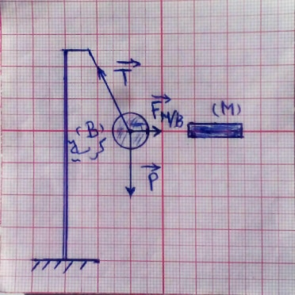
الوثيقة -3-
۲) نقرب الكرية (B) من قضيب مغناطيسي (M)
فيؤثر عليها بقوة لينحرف الخيط –الوثيقة3
1-اكتب شرط توازن الكرية (B) في هذه الحالة.
2-اثبت بيانيا بأن الكرية في حالة توازن.

الجزء الثاني: (08 نقاط)

الوضعية الإدماجية: تمثل الوثيقة المرفقة مخططا لتركيب كهربائي في منزل.
تملك ربة البيت غسالة وثلاجة كهربائيتين. لاحظت انه عندما توصِّل هذين الجهازين بالتغذية الكهربائية مع تشغيل المصباح ينقطع التيار الكهربائي.
قاطع
P
N

- اذكر سبب انقطاع التيار الكهربائي.
*اقترح حلا ليشتغل كل من الجهازين والمصباح في نفس الوقت.
2-اعد رسم مخطط التركيب الكهربائي السابق مبينا عليه التعديلات والإضافات التي تراها مناسبة لحماية كل جهاز من الأجهزة الكهربائية السابقة ومستعملها من أخطار التيار الكهربائي مع تبرير كل تعديل أو إضافة.

صفحة 2 من 2

الاسم واللقب :.........................................................................
fخيط
حامل
كرية (B)


الاسم واللقب :.........................................................................
fخيط
حامل
كرية (B)


الاسم واللقب :.........................................................................
fخيط
حامل
كرية (B)

